O Guia Definitivo do Tiro de Precisão: Fundamentos, Equipamentos e Como Começar do Zero
Descubra o que é o tiro de precisão, domine os fundamentos essenciais e compare os melhores armamentos, do calibre .22 LR ao fuzil .308. Leia e aprimore-se!
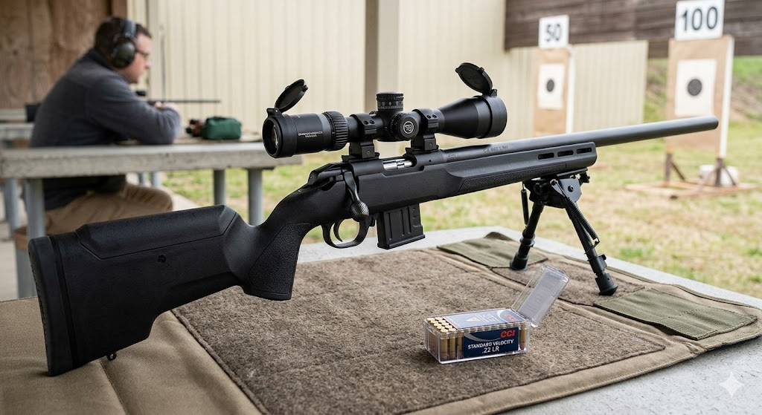

O fascínio pelo tiro de precisão costuma começar pela cultura pop, por filmes que retratam atiradores de elite (snipers) em ações impressionantes. No entanto, quando você se deita no chão, ajusta a luneta e tenta acertar um alvo a centenas de metros de distância, percebe rapidamente que a realidade é muito mais complexa e técnica do que a ficção. O tiro de precisão não é apenas sobre puxar um gatilho; é uma disciplina que exige matemática, controle emocional, preparo físico e um profundo conhecimento do seu equipamento.
Muitos atiradores iniciantes sentem-se frustrados ao tentar engajar alvos distantes sem conhecer a teoria por trás da balística, ou pior, investem milhares de reais em armamentos avançados sem dominar a base. O verdadeiro problema é a tentativa e erro às cegas: atirar sem entender por que o projétil atingiu fora do alvo.
Se você quer sair da estaca zero ou elevar o seu nível tático e esportivo, este artigo foi feito para você. Nas próximas linhas, vamos destrinchar absolutamente tudo o que você precisa saber sobre o tiro de precisão. Você aprenderá os fundamentos de postura, respiração e acionamento do gatilho, entenderá as variáveis ambientais e, principalmente, conhecerá em detalhes duas das principais classes de armamentos utilizadas no esporte: a porta de entrada com o calibre .22 LR e a alta performance dos fuzis .308 Winchester.
Continue a leitura e descubra como transformar a teoria em agrupamentos perfeitos no alvo.
O Que é o Tiro de Precisão?
Diferente do tiro dinâmico ou de combate a curtas distâncias, o tiro de precisão é uma atividade fria, calculista e que exige imensa paciência. Ele pode ser praticado como esporte, aplicado em operações militares e policiais, ou até mesmo utilizado no controle de fauna exótica, como a caça de javalis, que exige abates limpos a longas distâncias.
Engana-se quem pensa que a prática se resume à linha de tiro. Em um curso básico de precisão de dois dias, cerca de 80% do tempo é gasto em sala de aula. É necessário estudar ângulos, medições, cálculo de aproximação (Minutos de Ângulo - MOA) e a influência de fatores externos na balística do projétil. Como afirmam especialistas, a arma de alta performance facilita o trabalho, mas o fundamento e o atirador são os verdadeiros responsáveis por colocar a munição no alvo, seja a 100 metros ou a mais de 1.000 metros de distância.
Os Fundamentos Essenciais para o Disparo Perfeito
Para que a sua carabina ou fuzil entregue a precisão que possui de fábrica, você precisa eliminar o erro humano. A doutrina do tiro de precisão baseia-se em pilares inegociáveis.
A Postura de Atirador (Decúbito Ventral)
A posição mais clássica e estável é o decúbito ventral (deitado de bruços). Embora pareça confortável, exige alto preparo físico, pois em uma situação de caça ou operação, o atirador pode ficar de duas a quatro horas imobilizado na mesma posição.
- Alinhamento: Você deve se deitar exatamente atrás e na mesma linha da arma, permitindo que o seu corpo absorva o recuo do disparo linearmente.
- Apoio no Solo: Os pés devem ficar lateralizados e chapados no chão. Um detalhe crucial: a parte superior do peito não deve ficar totalmente esmagada e encostada contra o solo. A cabeça deve permanecer reta (em pé) para buscar a luneta.
- Coronha e Empunhadura: A coronha deve se encaixar no centro do peito direito (ou na linha da clavícula). A mão de apoio (geralmente a esquerda para destros) não precisa segurar o cano; ela atua na base da coronha, muitas vezes manipulando um sandbag (saco de areia ou feijão) para realizar pequenos ajustes de elevação.
A Visada e o Ajuste da Luneta
O equipamento óptico é a extensão dos seus olhos. Ao posicionar o rosto na coronha (no cheek rest), a luneta deve apresentar uma imagem totalmente limpa e aberta.
- Regra de Ouro: Não pode haver sombras nas bordas (norte, sul, leste ou oeste). Qualquer sombreamento indica que a distância do olho (eye relief) ou o alinhamento estão incorretos.
- Algumas lunetas possuem ajustes de parallax, fundamentais para focar o alvo e o retículo no mesmo plano focal, o que pode ser ajustado na torre lateral ou na própria objetiva frontal.
Controle de Respiração
A respiração altera o volume do seu tórax, fazendo o retículo da luneta subir e descer sobre o alvo. Existem diferentes técnicas:
- O Ciclo Vazio: Você inspira profundamente, solta todo o ar e, durante aquela pausa natural (de aproximadamente dois segundos) com os pulmões vazios, realiza o disparo.
- Respiração Suave: Outra técnica envolve não esvaziar o pulmão por completo, mantendo um ritmo raso e muito calmo para evitar que o batimento cardíaco dispare, pois a simples pulsação já é suficiente para mover o rifle de precisão.
Acionamento do Gatilho
Gatilhos de armas de precisão são extremamente sensíveis, pesando por volta de 300 gramas. O erro comum é usar o "movimento de falange" típico de armas curtas (pistolas) e acabar "dando gatilhada". No tiro de precisão com rifle, recomenda-se trazer o conjunto da mão inteira de forma leve e suave para trás, aplicando uma pressão constante até que o disparo o surpreenda.
Comparativo de Armamentos: A Escolha do Equipamento
Para atingir a maestria, você não precisa começar gastando dezenas de milhares de reais. O mercado oferece duas classes distintas que abordaremos aqui: o armamento de entrada para treinamento e o fuzil de alto rendimento.
1. A Porta de Entrada: Carabinas de Precisão Calibre .22 LR
Se você quer entrar no mundo do tiro de precisão do jeito certo, as carabinas calibre .22 LR de ação por ferrolho (Bolt Action), como modelos da CBC ou da CZ, são a melhor opção.
- Vantagens de Treino: São armas de fácil aquisição (calibre permitido no Brasil), com munição extremamente barata. Isso permite que você atire dezenas de vezes sem medo de errar e sem pesar no bolso.
- Desempenho Real: Equipadas com uma luneta básica, essas armas são capazes de ensinar cálculos de ventos, de quedas e balística externa. O recuo é praticamente zero, o que evita que o atirador desenvolva vícios de antecipação.
- Alcance: Excelentes para pistas de 50m a 100m, podendo realizar tiros complexos e altamente prazerosos a 200 metros, exigindo muita compensação de luneta pelo atirador, o que solidifica o aprendizado.
- Acessórios: É possível utilizar supressores de ruído no .22 LR. Testes demonstram que, a 100 metros, o supressor não altera consideravelmente a balística; porém, em disparos na casa dos 200 metros, há uma leve perda de performance e alteração no ponto de impacto devido à dinâmica de compressão de gases.
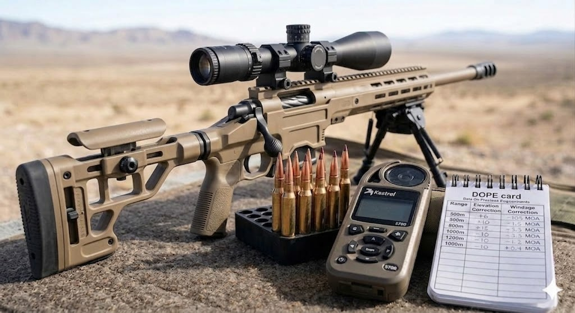
2. Alta Performance: Fuzis .308 Winchester (7.62)
Quando a distância ultrapassa a marca dos 500 metros e chega a 1.000 ou 1.200 metros, é necessário migrar para armamentos de alta performance, como fuzis de ação Mauser ou o consagrado Remington 700 Police.
- Poder e Consistência: Um rifle afinado em calibre .308 Win, equipado com uma luneta premium (como Nightforce ou Vortex), é capaz de variações mínimas (cerca de meio MOA) a impressionantes 1.000 metros de distância.
- A Diferença Entre .308 Win e 7.62x51mm NATO: Embora fisicamente muito similares, eles possuem diferenças cruciais na câmara e no estojo. O calibre 7.62x51mm militar, como o utilizado no histórico fuzil FAL do Exército Brasileiro, foi projetado com paredes de latão mais grossas e maior tolerância, visando resistir ao alto desgaste de armas militares automáticas e sujeiras de combate. Em um rifle de precisão esportivo (.308 Win), a câmara não perdoa erros e a pressão excessiva gerada por trocas inadequadas de munição pode ser perigosa.
- Exigência de Munição Especial (Match): Você jamais extrairá precisão real de um .308 utilizando munições comerciais de linha de produção em massa. Para que não haja variação no peso da carga de pólvora, as munições de precisão são primadas, e cada grão de pólvora é medido em balanças de alta precisão de forma individual, garantindo que a volumetria interna do estojo e a velocidade de saída sejam sempre idênticas a cada disparo.
Tabela Comparativa de Armamentos para Precisão
Característica | Carabina .22 LR (Ex: CBC Bolt Action) | Fuzil .308 Win / 7.62 (Ex: Remington 700 / Mauser)
Custo de Aquisição | Baixo a Médio | Alto a Altíssimo
Custo da Munição | Muito Barato | Caro (especialmente munições Match)
Alcance Efetivo | 50m a 200m (com grande dificuldade) | 500m a mais de 1.200m
Recuo (Coice) | Praticamente Nulo | Moderado a Alto
Objetivo Principal | Treinamento de fundamentos, recreação, controle inicial. | Competições de longa distância, uso policial/militar (Sniper).
A Influência Silenciosa: Variáveis e Fatores Externos
Mesmo com a arma perfeita e o atirador alinhado, no tiro de precisão você não atira apenas contra o alvo, atira contra o ambiente. Dois exemplos críticos afetam severamente a trajetória:
- O Vento e a Temperatura: O projétil é leve e sofre forte influência de ventos cruzados (especialmente um .22 LR a 200m). A pressão atmosférica e a temperatura ambiente também alteram a densidade do ar.
- Dilatação do Cano (Cold Bore vs Warm Bore): O ponto de impacto do seu primeiro disparo com o cano frio (Cold Bore) será diferente do terceiro ou quinto disparo. A fricção, o calor da combustão e a dilatação do metal alteram a balística interna, e o atirador deve mapear essa variação do seu próprio equipamento.

FAQ
O que é MOA no tiro de precisão? MOA (Minuto de Ângulo) é uma unidade de medida angular utilizada para calcular a dispersão do tiro ou realizar a calibragem da luneta em relação à distância do alvo. Equipamentos de alto padrão buscam agrupar em até meio MOA a grandes distâncias.
Qual o melhor calibre para começar no tiro de precisão? A recomendação dos especialistas é iniciar com o calibre .22 LR utilizando rifles de ação por ferrolho (Bolt Action). É barato, tem baixo recuo e permite aplicar e treinar todos os fundamentos do tiro a distâncias de 50m a 200m.
Por que a luneta fica com sombras internas? Isso ocorre quando a distância do olho até a lente (eye relief) ou o alinhamento do rosto na coronha estão incorretos. A visada deve ser sempre perfeitamente clara, sem nenhuma sombra nas bordas (norte, sul, leste ou oeste), para evitar erros de paralaxe e garantir o disparo perfeito.
Atirar com cano quente muda o ponto de impacto? Sim. Disparos sequenciais esquentam e dilatam o aço do cano do rifle, alterando a dinâmica balística. O ponto de impacto de um tiro com cano frio (Cold Bore) geralmente difere dos disparos feitos com o cano quente (Warm Bore).
CONCLUSÃO
O tiro de precisão é uma simbiose entre máquina e homem. É a arte de ler as condições climáticas, domar o próprio batimento cardíaco e entender intimamente a balística do seu armamento.
Vimos que o caminho mais lógico e sustentável para o sucesso é começar a dominar os fundamentos básicos — como a posição em decúbito ventral, o alinhamento de luneta sem sombras, o controle respiratório e o "esmagamento" sutil do gatilho — em uma plataforma de entrada acessível, como o calibre .22 LR. Somente após automatizar essas ações, o atirador estará verdadeiramente preparado para extrair o máximo de um equipamento de alto custo e alta potência, como os lendários fuzis .308 Winchester, que exigem munições cirurgicamente preparadas e podem atingir alvos muito além da marca dos 1.000 metros.
Não existe atalho para a perfeição; existe apenas técnica repetida à exaustão.

Gostou do conteúdo?
Se você está pronto para abandonar a tentativa e erro e quer aprender o tiro de precisão na prática com excelência, não perca tempo! Compartilhe este artigo nos seus grupos de atiradores no WhatsApp e inscreva-se no nosso canal para não perder as próximas aulas teóricas e análises de equipamentos. Quer elevar seu treinamento? Deixe um comentário abaixo sobre qual armamento você utiliza ou gostaria de utilizar, e entre em contato para conhecer os nossos cursos presenciais e de pós-graduação voltados para armamento e tiro!

